# Ejercicio de ajedrez

Esta última práctica consiste en realizar una página web que componga un tablero de ajedrez con un ejercicio para solucionar como suele encontrarse en los periódicos, se muestra un ejemplo:

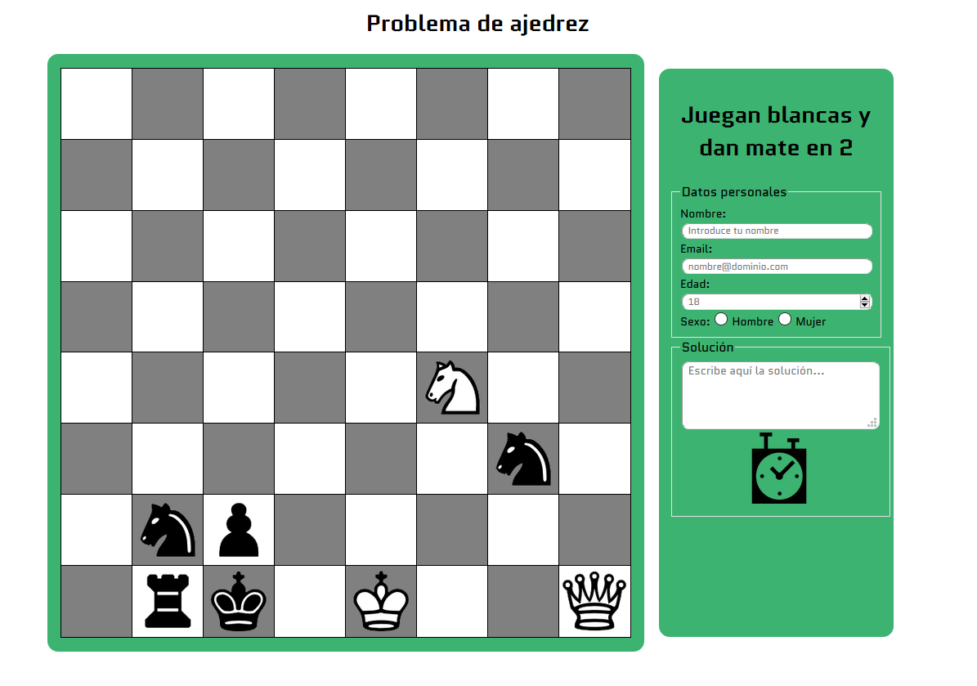

No tiene por qué tener la misma configuración ni apariencia, pero sí que tiene que aparecer el tablero con un ejercicio y un formulario para enviar.

Para crear el tablero os muestro una forma de crearlo con <div>:

<div class="box_white" id="A8"><img src="piezas/torre negra.png" alt="torre" width="100%" height="100%"></div>

<div class="box_black" id="B8"><img src="piezas/caballo negro.png" alt="caballo" width="100%" height="100%"></div>

<div class="box_white" id="C8"><img src="piezas/alfil negro.png" alt="alfil" width="100%" height="100%"></div>

<div class="box_black" id="D8"><img src="piezas/reina negra.png" alt="reina" width="100%" height="100%"></div>

<div class="box_white" id="E8"><img src="piezas/rey negro.png" alt="rey" width="100%" height="100%"></div>

<div class="box_black" id="F8"><img src="piezas/alfil negro.png" alt="alfil" width="100%" height="100%"></div>

<div class="box_white" id="G8"><img src="piezas/caballo negro.png" alt="caballo" width="100%" height="100%"></div>

<div class="box_black" id="H8"><img src="piezas/torre negra.png" alt="torre" width="100%" height="100%"></div>

<div class="box_black" id="A7"><img src="piezas/peon negro.png" alt="peon" width="100%" height="100%"></div>

<div class="box_white" id="B7"><img src="piezas/peon negro.png" alt="peon" width="100%" height="100%"></div>

<div class="box_black" id="C7"><img src="piezas/peon negro.png" alt="peon" width="100%" height="100%"></div>

<div class="box_white" id="D7"><img src="piezas/peon negro.png" alt="peon" width="100%" height="100%"></div>

<div class="box_black" id="E7"><img src="piezas/peon negro.png" alt="peon" width="100%" height="100%"></div>

<div class="box_white" id="F7"><img src="piezas/peon negro.png" alt="peon" width="100%" height="100%"></div>

<div class="box_black" id="G7"><img src="piezas/peon negro.png" alt="peon" width="100%" height="100%"></div>

<div class="box_white" id="H7"><img src="piezas/peon negro.png" alt="peon" width="100%" height="100%"></div>

<div class="box_white" id="A6"></div>

<div class="box_black" id="B6"></div>

<div class="box_white" id="C6"></div>

<div class="box_black" id="D6"></div>

<div class="box_white" id="E6"></div>

<div class="box_black" id="F6"></div>

<div class="box_white" id="G6"></div>

<div class="box_black" id="H6"></div>

<div class="box_black" id="A5"></div>

<div class="box_white" id="B5"></div>

<div class="box_black" id="C5"></div>

<div class="box_white" id="D5"></div>

<div class="box_black" id="E5"></div>

<div class="box_white" id="F5"></div>

<div class="box_black" id="G5"></div>

<div class="box_white" id="H5"></div>

<div class="box_white" id="A4"></div>

<div class="box_black" id="B4"></div>

<div class="box_white" id="C4"></div>

<div class="box_black" id="D4"></div>

<div class="box_white" id="E4"></div>

<div class="box_black" id="F4"></div>

<div class="box_white" id="G4"></div>

<div class="box_black" id="H4"></div>

<div class="box_black" id="A3"></div>

<div class="box_white" id="B3"></div>

<div class="box_black" id="C3"></div>

<div class="box_white" id="D3"></div>

<div class="box_black" id="E3"></div>

<div class="box_white" id="F3"></div>

<div class="box_black" id="G3"></div>

<div class="box_white" id="H3"></div>

<div class="box_white" id="A2"><img src="piezas/peon blanco.png" alt="peon" width="100%" height="100%"></div>

<div class="box_black" id="B2"><img src="piezas/peon blanco.png" alt="peon" width="100%" height="100%"></div>

<div class="box_white" id="C2"><img src="piezas/peon blanco.png" alt="peon" width="100%" height="100%"></div>

<div class="box_black" id="D2"><img src="piezas/peon blanco.png" alt="peom" width="100%" height="100%"></div>

<div class="box_white" id="E2"><img src="piezas/peon blanco.png" alt="peon" width="100%" height="100%"></div>

<div class="box_black" id="F2"><img src="piezas/peon blanco.png" alt="peon" width="100%" height="100%"></div>

<div class="box_white" id="G2"><img src="piezas/peon blanco.png" alt="peon" width="100%" height="100%"></div>

<div class="box_black" id="H2"><img src="piezas/peon blanco.png" alt="peon" width="100%" height="100%"></div>

<div class="box_black" id="A1"><img src="piezas/torre blanca.png" alt="torre" width="100%" height="100%"></div>

<div class="box_white" id="B1"><img src="piezas/caballo blanco.png" alt="caballo" width="100%" height="100%"></div>

<div class="box_black" id="C1"><img src="piezas/alfil blanco.png" alt="alfil" width="100%" height="100%"></div>

<div class="box_white" id="D1"><img src="piezas/reina blanca.png" alt="reina" width="100%" height="100%"></div>

<div class="box_black" id="E1"><img src="piezas/rey blanco.png" alt="rey" width="100%" height="100%"></div>

<div class="box_white" id="F1"><img src="piezas/alfil blanco.png" alt="alfil" width="100%" height="100%"></div>

<div class="box_black" id="G1"><img src="piezas/caballo blanco.png" alt="caballo" width="100%" height="100%"></div>

<div class="box_white" id="H1"><img src="piezas/torre blanca.png" alt="torre" width="100%" height="100%"></div>

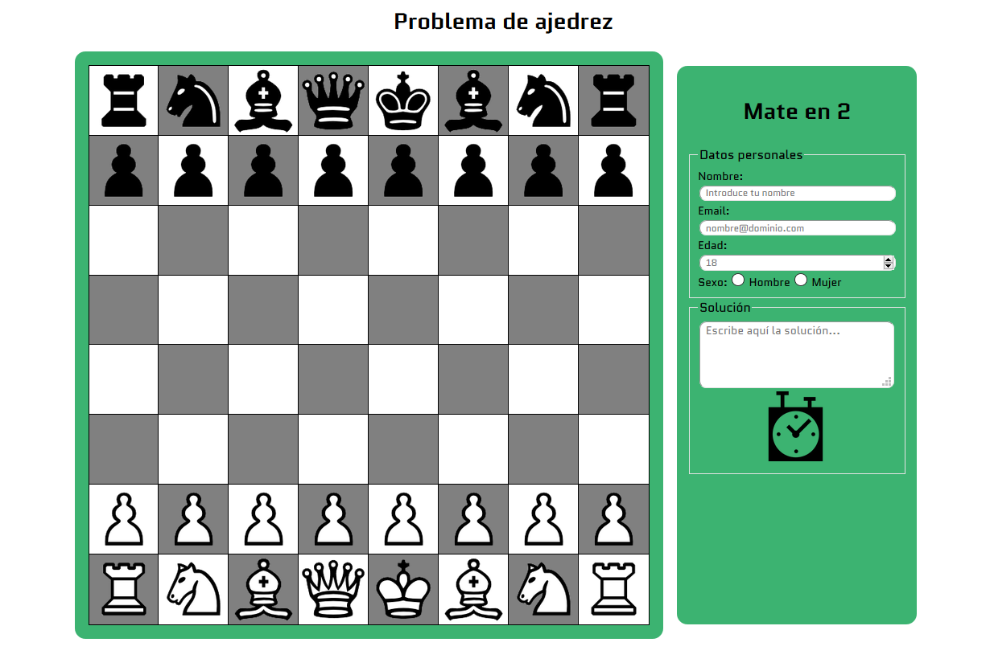

Las imágenes de las piezas se adjuntan en un fichero comprimido para su uso (no es obligatorio usar las que se adjuntan)

El formulario debe comprobarse que se envía bien, tal y como se ha realizado en las pruebas en clase:

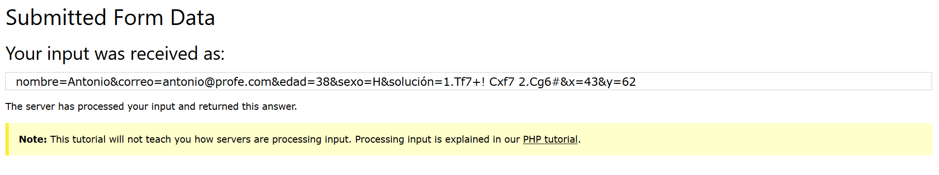

Es recomendable utilizar y probar, en la medida de lo posible, las etiquetas, propiedades y atributos de los temas 3, 4 y 5 de la unidad 2

Para coger como ejemplo de problemas de ajedrez se puede utilizar cualquier página/blog que se encuentre, como por ejemplo <http://www.ajedrezplus.com/>